Presseinformation

Rellingen, 2. Dezember 2015

VP100 von Nilfisk: Klein aber oho
Neuer gewerblicher Trockensauger trumpft mit Robustheit, Ergonomie und Wirtschaftlichkeit

Der neue, handliche VP100 verbindet professionelle Reinigungsleistung mit minimalem Aufwand. Als erster Sauger der neuen GO-Line Produktsparte des Reinigungsspezialisten Nilfisk zeichnet er sich nicht nur durch eine wirtschaftliche und selbsterklärende Funktionsweise, sondern auch durch Langlebigkeit sowie Robustheit aus. Zu den ergonomischen Highlights des gewerblichen Trockensaugers zählen der äußerst leichte Filteraustausch und die unkomplizierte Zubehörhalterung. Aber auch der große Ein-/Ausschalter sowie die kompakte Netzkabelaufnahme sorgen für intuitive und bequeme Bedienbarkeit. Beim Kampf gegen Schmutz und Staub in Büroräumen, Hotelzimmern, Ladengeschäften oder Treppenhäusern garantiert der umweltfreundliche Saugmotor mit einer Aufnahmeleistung von 1.000 Watt sowie einer Saugleistung von 192 Watt einwandfreie Sauberkeit. Dabei beträgt die Luftförderung 30 Liter pro Sekunde bei einem Unterdruck von 22 Kilopascal. Hinzu kommt, dass der Sauger aufgrund der schlanken Bauweise (34 x 32,5 x 34 Zentimeter in Länge, Breite, Höhe) und dem geringen Gewicht von lediglich 5,2 Kilogramm mit nur einer Hand transportiert werden kann. Ein weiterer Pluspunkt ist die platzsparende Lagerung: Befinden sich innerhalb eines Unternehmens mehrere Geräte im Einsatz, können diese im Nu aufeinander gestapelt werden.

Leichte bis mittelschwere Einsatzbedingungen sind das Steckenpferd des zuverlässigen VP100. Nicht nur Gebäudereiniger, sondern auch Schulen, Behörden, Büros, Hotels und Restaurants sowie der Einzelhandel finden in dem Trockensauger einen kompakten Reinigungshelfer. Unterbrechungsfreie Reinigungsarbeiten garantiert der Filterbeutel mit einem Fassungsvolumen von zehn Litern ebenso wie das zehn Meter lange Netzkabel. Dabei liegt der durchschnittliche Energieverbrauch bei lediglich 37 Kilowattstunden pro Jahr (Energieeffizienzklasse C).

Flexibilität im Reinigungsalltag
Dank seines umfangreichen Zubehörs ist der VP100 für verschiedene Einsatzszenarien gewappnet. Zum Lieferumfang gehören neben einer Boden- und Bürstendüse unter anderem auch ein robuster Saugschlauch sowie zwei Metallsaugrohre. Darüber hinaus ist das Gerät vollständig kompatibel mit dem bestehenden, umfangreichen Zubehörprogramm für gewerbliche Trockensauger von Nilfisk. Nicht zuletzt leistet der Reinigungsprofi anhand von recycelbaren Materialien einen Beitrag zum Umweltschutz.

Bildanforderung
Bildmaterial finden Sie in unserem Medienportal http://press-n-relations.amid-pr.com (Suchbegriff „VP100“). Selbstverständlich schicken wir Ihnen die Dateien auch per E-Mail zu.

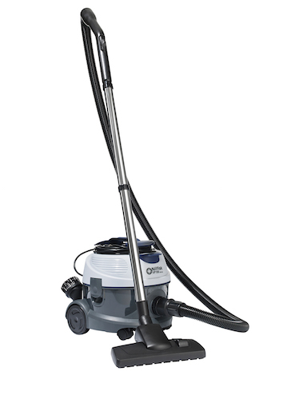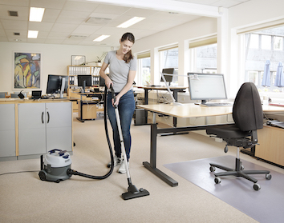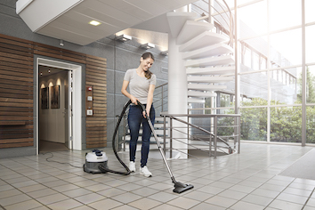
Weitere Informationen:  Nilfisk  eine Marke der Nilfisk GmbH  Siemensstraße 25-27 – D-25462 Rellingen  Tel.: +49 (0)4101 399 0  info.de@nilfisk.com – www.nilfisk.de | Presse- und Öffentlichkeitsarbeit:  Press’n’Relations GmbH – Monika Nyendick  Magirusstraße 33 – D-89077 Ulm  Tel.: 0731 96287-30 – Fax: 0731 96287-97  mny@press-n-relations.de - www.press-n-relations.de

Nilfisk in Rellingen bei Hamburg ist eine Marke der Bellenberger Nilfisk GmbH. Diese gehört zur Nilfisk A/S. Das Unternehmen gehört zu den weltführenden Anbietern von professioneller Reinigungstechnik mit einem Umsatz von 918 Millionen Euro im Geschäftsjahr 2014 und rund 5.420 Mitarbeitern weltweit. Der Konzern blickt auf eine über 108-jährige Tradition zurück und ist heute in über 100 Ländern auf allen 5 Kontinenten vertreten.

Mit der Marke Nilfisk bedient die Nilfisk GmbH Kunden aus den Bereichen Gebäudereinigung, Healthcare, Industrie, Institutionen und Kommunen. Die Produktpalette von Nilfisk beinhaltet Scheuersaugmaschinen, Kombinationsmaschinen (Kehren, Scheuern, Saugen), Kehrmaschinen, Einscheiben- und Poliermaschinen, Gewerbesauger, Sicherheits- und Industriesauger. Mit den innovativen industriellen Mobil- und Zentralabsauganlagen bedient Nilfisk anspruchsvollste Branchen. Dazu gehören die Metall-, Elektronik- und Verpackungsindustrie, der Maschinenbau sowie die Bereiche Pharma-, Chemie- und Nahrungsmittelindustrie.

